**МКДОУ «Детский сад № 28»**

**Конспект НОД**

**1 младшая группа**

**«Путешествие в космос»**

**Воспитатель: Копытцева Е.Г.**

***Цель:*** формирование элементарных представлений о космосе, звездах, космонавтах, названии планет Солнечной системы.

**Задачи:**

1. Образовательные задачи: - расширить знания детей о профессии космонавта; - познакомить с первым космонавтом Ю. А. Гагариным; активизировать словарь: планета, космос, солнечная система, вселенная и др.

2. Развивающие задачи: развивать речь дошкольников, творческую активность и фантазию. Упражнять детей в правильном назывании транспорта.

3.  Воспитательные задачи: воспитать уважение к профессии космонавта.

**Ход:**

**Воспитатель:** Ребята, мы с вами сегодня поговорим о космосе**.**

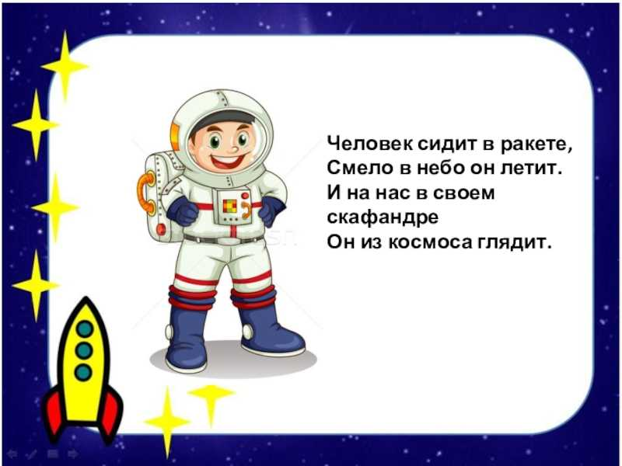

Воспитатель: Космос - это такое место, где живут звезды, луна и солнце. Космос находится очень высоко над небом. Туда долететь можно только на ракете. Ребята, сейчас я вам загадаю загадки про космос.

*В черном небе до зари*

*Тускло светят фонари.*

*Фонари-фонарики*

*Меньше, чем комарики.*

Выставляю иллюстрацию звёздного неба.

Дети: Звезды.

Воспитатель: Небо над нашей головой усыпано множеством звезд. Они похожи на маленькие сверкающие точки и расположены далеко от Земли.

На самом деле звезды очень большие.

*Ты весь мир обогреваешь*

*И усталости не знаешь,*

*Улыбаешься в оконце,*

*А зовут тебя все.*

Выставляю иллюстрацию солнца.

Дети: *Солнце.*

Воспитатель: Молодцы. Самая большая звезда – это Солнце. Оно очень большое и всех нас согревает. Днем солнце согревает и освещает нашу планету. Всё живое радуется солнечному свету и теплу. С восходом солнца пробуждается и оживает природа. Ребята, а вы знаете, что вокруг солнца вращаются планеты. Посмотрите какие планеты. (Выставляю макет)

*На Луне жил звездочёт*

*Он планетам вёл учёт:*

*МЕРКУРИЙ - раз,*

*ВЕНЕРА - два-с,*

*Три - ЗЕМЛЯ,*

*Четыре - МАРС,*

*Пять - ЮПИТЕР,*

*Шесть - САТУРН,*

*Семь - УРАН,*

*Восемь - НЕПТУН,*

*Девять - дальше всех ПЛУТОН*

Воспитатель: Ребята, Земля - это планета, на которой мы живём, это единственная планета, на которой существует жизнь. Люди, растения и животные живут на Земле потому, что на ней есть вода и воздух.

Воспитатель: Ребята, а вы бы хотели полететь в **космос**?

Дети: да

Воспитатель: А на каком транспорте туда можно полететь?

Дети: на ракете

Воспитатель: Правильно, на ракете.

А где же нам взять ракету?

*(Дети предлагают построить ракету)*

ИГРА *«Построй ракету»*

Воспитатель:

С Земли взлетает в облака

Как серебристая стрела.

Летит к другим планетам

Стремительно …

Дети: *(ракета)*

Воспитатель: Верно, космонавты летят в космос на ракете, а откуда она взлетает, вы знаете? Запуск ракеты происходит с **космодрома**, это специально оборудованное место, откуда запускают ракеты в **космос**.

Физминутка

Один, два, три, четыре, пять *(Ходьба на месте)*

В **космос мы летим опять***(Соединить руки над головой)*

Отрываюсь от земли *(Подпрыгнуть)*

Долетаю до луны *(Руки в стороны, покружиться)*

На орбите повисим *(Покачать руками вперед-назад)*

И опять домой спешим *(Ходьба на месте)*

Нам пора домой. Теперь садимся в ракету и полетим назад в садик.

(Дети соединяют руки над головой *«летят»* несколько кругов по **группе**, сопровождая свой полёт характерными звуками и приземляются каждый на свой *«****космодром****»* — стульчик.)

Воспитатель: Молодцы! Вот мы и прилетели на землю. Вы сегодня много узнали о **космосе**, о нашей планете.  Как называется наша планета? Для чего нужно солнце? На чём можно полететь в космос? Кто сидит к ракете?

